预浸料市场分析：预计2031年全球市场销售额将达到103亿美元
一、行业定义与核心价值
预浸料（Prepreg）是复合材料制造中的关键中间产品，通过将增强纤维（如碳纤维、玻璃纤维）与树脂基体预先浸润固化形成卷材，广泛应用于航空航天、风电、体育用品等高附加值领域。其核心价值在于提升复合材料成型效率、优化力学性能并降低制造成本。根据QYResearch最新调研报告显示，2024年全球预浸料市场规模达70.28亿美元，预计2031年将突破103亿美元，2025-2031年复合增长率（CAGR）为5.7%。
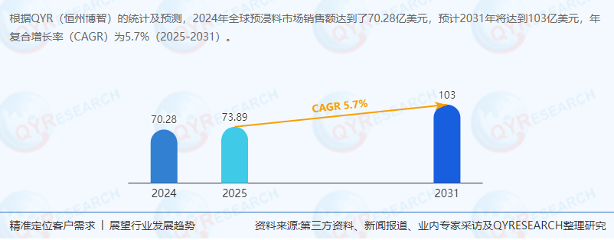
二、供应链结构与区域竞争格局
1. 供应链结构
上游：增强纤维（碳纤维、玻璃纤维）及树脂基体（环氧树脂、酚醛树脂）供应商，核心企业包括日本东丽（Toray）、美国赫氏（Hexcel）等。
中游：预浸料制造商通过“纤维铺展-树脂浸润-热压固化”工艺生产标准化或定制化产品，技术壁垒集中在树脂配方与浸润工艺。
下游：航空航天（占比35%）、风电（占比25%）、体育用品（占比15%）等终端行业，客户对材料性能与认证要求严苛。
2. 区域竞争格局
北美与欧洲：2024年分别占据全球30%和25%市场份额，主导高端航空航天与风电市场。
中国市场：2024年市场规模为XX百万美元（原文未明确具体数值），占全球比重约X%，预计2031年份额将提升至X%，增速高于全球平均水平（CAGR约X%）。
新兴市场：东南亚、印度等地区受风电与汽车轻量化需求驱动，2025-2031年CAGR预计达8%-10%。
三、主要生产商与竞争梯队分析
1. 全球核心厂商
Teijin（日本）：全球预浸料龙头，2024年市占率超15%，产品覆盖航空航天、汽车及体育用品领域。
Hexcel Corporation（美国）：军民融合企业，2024年航空航天预浸料收入占比达60%，技术壁垒深厚。
Tencate（荷兰）：风电预浸料市场份额领先，2024年全球风电客户覆盖超50%头部企业。
第二梯队厂商：包括Lanxess、Polystrand、Barrday等，合计市占率约30%，聚焦细分领域（如汽车、电子产品）。
2. 中国厂商崛起
中复神鹰：国内碳纤维预浸料领军企业，2024年产能达3000吨/年，成本较国际厂商低20%-30%。
光威复材：军用预浸料市占率超50%，2024年民用风电预浸料收入同比增长45%。
四、产品类型与应用领域分析
1. 产品类型结构
碳纤维预浸料：2024年占全球市场份额60%，预计2031年提升至65%，受益于航空航天与风电需求增长。
玻璃纤维预浸料：成本优势显著，2024年占比25%，主要应用于建筑与汽车领域。
芳纶纤维预浸料：高强度特性使其在防弹材料领域占比10%，但受制于成本高企，增速缓慢。
2. 应用领域趋势
航空航天与国防：2024年占比35%，未来CAGR约5%，受波音、空客订单驱动。
风电行业：2024年占比25%，未来CAGR约7%，10MW以上海上风机叶片需求激增。
体育用品：2024年占比15%，碳纤维高尔夫球杆、自行车架等高端产品渗透率提升。
五、政策环境与驱动因素
1. 国际贸易政策
美国《通胀削减法案》：对本土风电预浸料生产提供税收抵免，倒逼中国企业加速东南亚布局。
欧盟碳关税（CBAM）：2026年实施后，高碳排放预浸料产品出口成本或增加10%-15%。
2. 技术与市场趋势
热塑性预浸料：可回收、成型周期短，2024年市场份额仅5%，但预计2031年将提升至15%。
生物基树脂：环保法规趋严推动需求，2024年全球生物基预浸料市场规模达1.2亿美元，CAGR超12%。
六、市场现状与未来趋势
1. 当前市场状况
区域分化：北美与欧洲市场受经济波动影响增速放缓，2024年市场规模同比分别增长3%和4%；亚太市场（中国、日本、印度）增速超7%。
价格波动：碳纤维价格受丙烯腈原料成本影响，2024年均价同比上涨8%，推动预浸料企业加速技术降本。
2. 未来发展趋势
供应链区域化：中国企业将形成“中国研发+东南亚制造+欧美销售”的三角布局，预计2027年东南亚产能占比将达20%。
技术迭代加速：热塑性预浸料、自动化铺层技术商业化落地，推动行业毛利率提升2-3个百分点。
新兴市场崛起：印度、东南亚风电与汽车轻量化需求爆发，预计2025-2030年需求CAGR达10%。
七、行业前景与投资建议
1. 短期风险
贸易壁垒：欧美关税政策不确定性持续，需关注反倾销调查及技术性贸易壁垒。
成本压力：碳纤维价格波动及能源成本上升可能压缩企业利润空间。
2. 长期机遇
新能源需求：全球风电装机容量2030年预计达3TW，预浸料需求将同步增长。
技术突破：热塑性预浸料、生物基树脂等环保材料商业化加速，推动行业可持续发展。
3. 投资策略
关注技术领先企业：如Teijin、Hexcel在航空航天领域的专利壁垒。
布局新兴市场：优先投资东南亚、印度地区的本地化生产基地。
风险对冲：通过期货合约锁定碳纤维价格，降低原材料波动风险。
《2025-2031全球与中国预浸料市场现状及未来发展趋势》报告中，QYResearch研究全球与中国市场预浸料的产能、产量、销量、销售额、价格及未来趋势。重点分析全球与中国市场的主要厂商产品特点、产品规格、价格、销量、销售收入及全球和中国市场主要生产商的市场份额。历史数据为2020至2024年，预测数据为2025至2031年。

